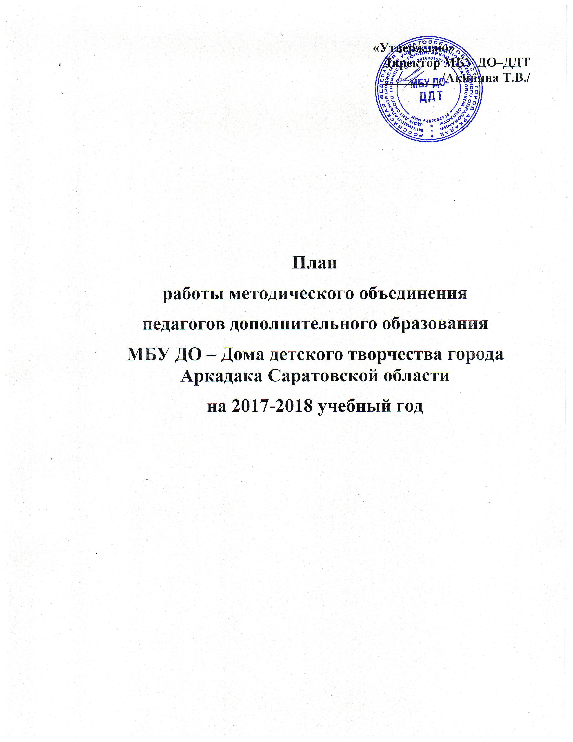Тема методического объединения в 2017-2018 учебном году:
Профессиональное мастерство педагога – один из факторов развития и самоопределения личности
Цель: Совершенствование системы повышения профессионального мастерства педагогов с учетом современных требований к методикам и технологиям обучения и воспитания
Задачи:
- создание оптимальных условий для повышения образовательного уровня педагогических работников по квалификации с учётом современных требований;
- совершенствование учебно-методического и информационно-технического обеспечения УВП педагогов с учётом современных тенденций развития образования;
- повышение мотивации педагогов в росте профессионального мастерства.
- изучение образовательных потребностей педагогов, удовлетворение запросов на педагогические и методические услуги.
- формирование у педагогических работников умения анализировать свою деятельность;
- повышение творческого потенциала педагогических работников, их мировоззрения, профессиональных и личностных качеств;
- стимулирование инициатив и творчества членов педагогического коллектива, активизация их деятельности в научно-исследовательской, поисковой работе через конкурсы и проекты.

Программа заседаний районного методического объединения педагогов дополнительного образования на 2017-2018 учебный год
№ | Тема заседания | сроки | ответственные
1 | Тема: «Организации образовательного процесса в дополнительном образовании»  1.Анализ работы методического объединения за 2016-2017 уч. год  2. Утверждение плана работы на 2017-2018 учебный год  3. Особенности работы над выбранной методической темой  4. Утверждение тем по самообразованию педагогов дополнительного образования  5. Структура, порядок разработки и утверждения программы дополнительного образования детей  6.Составление графика открытых занятий | сентябрь | Методист  Зенкина В.А.  Зам.директора Фролова Г.В.  Методист  Зенкина В.А.  Зам.директора Фролова Г.В.  Методист  Зенкина В.А.  Зам.директора Фролова Г.В.
2. | Деловая игра для педагогов с элементами тренинга «Креативность – как один из компонентов профессиональной компетентности современного педагога ДОУ»  Теоретическая часть  - Креативность как компонент профессионализма  - Качества личности, характеризующие креативность  Практическая часть  - Упражнение «Объявление»  - Задание «Перевертыши»  - Задание «Креативность»  - Упражнение «Дружественная ладошка»  - Упражнение «Рифмовка» | ноябрь | Методист  Зенкина В.А.
3 | Семинар- практикум «Педагогические приемы создания ситуации успеха»  Теоретическая часть  - Успех в жизни ребенка  - Ситуации успеха и их типы  - Рекомендации успешного воспитания  Практическая часть  - Игра « Комплименты»  - Упражнение «Калоши счастья»  - Решение педагогических ситуаций | февраль | Методист  Зенкина В.А.
4 | Тема: «Подведение итогов работы»  1.Подведение итогов работы МО за учебный год.  2. Реализация тем по самообразованиюпедагогов дополнительного образования  3. Творческий отчет «Опыт работы педагога дополнительного образования»  4.Составление плана на 2017-2018 учебный год. | май | Методист  Зенкина В.А.  Педагоги доп.обр. Логинова А.А. Щербакова С.Н.  Педагог доп. обр. Китляр А.В.  Методист  Зенкина В.А.

